#### SAAS系统-工单管理

1. SAAS系统增加个人工单管理，位置在个人详情标签页，姓名一栏；

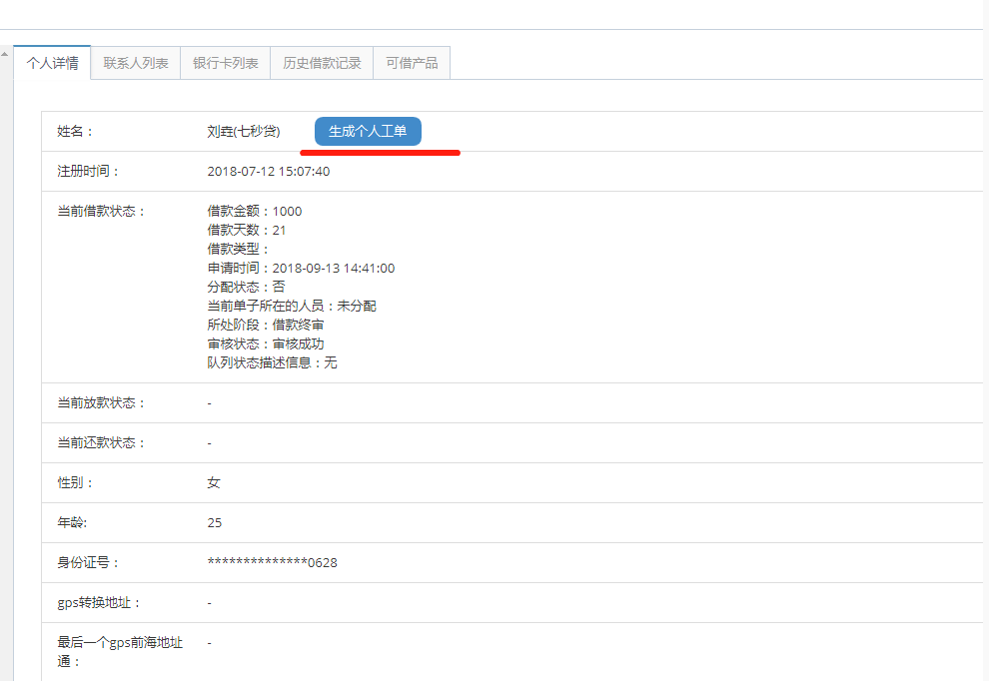

1. 点击【生成个人工单】按钮，则弹窗“生成个人工单”，填写资料；
2. “生成个人工单”弹窗，处理系统指向“财务系统”，主要字段及内容
   1. 产品名称，默认读取
   2. 借款用户，默认读取
   3. 手机号，默认读取
   4. 借款单号，默认读取
   5. 处理系统，选择财务系统
   6. 业务类型，进度咨询/放款进度，放款银行卡，线下还款申请核销，还款日期咨询，一键还款，还款方式咨询，还款金额，还款已销账，提前还款，提前进度，还款失败，支付宝退款，其他；
   7. 还款方式，支付宝，农业银行，工商银行，广发银行，必选；
   8. 支付账号；
   9. 还款时间；
   10. 还款金额，必填；
   11. 交易流水号，必填；
   12. 上传附件，必填；
   13. 转单说明；

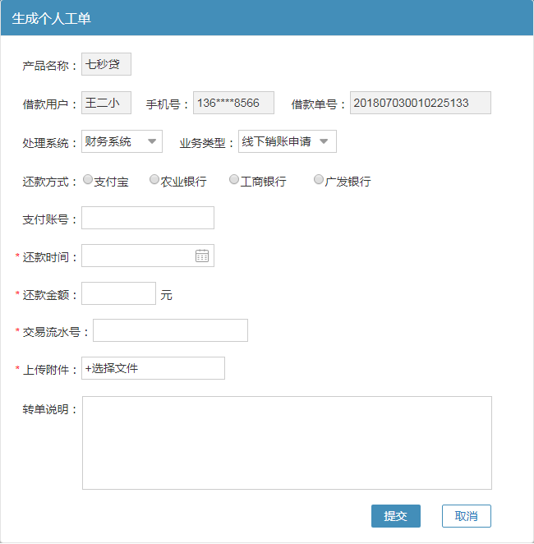

1. “生成个人工单”弹窗，处理系统指向“客服系统”，主要字段及内容
   1. 产品名称，默认读取
   2. 借款用户，默认读取
   3. 手机号，默认读取
   4. 借款单号，默认读取
   5. 处理系统，选择客服系统
   6. 业务类型，借款，还款，逾期，额度，账户，产品系统，活动咨询，投诉，APP自助反馈，无声电话，其他；
   7. 类型分类，对应类型分类请看备注说明；
   8. 转单说明；
   9. 上传附件；

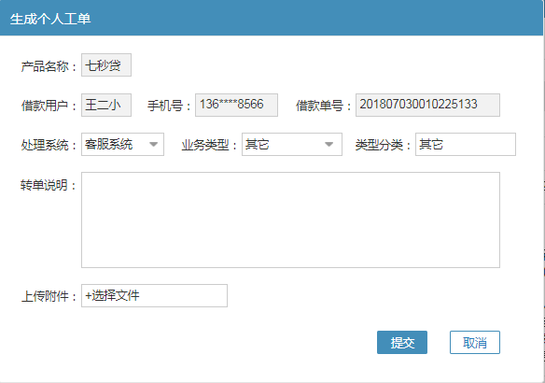

1. “生成个人工单”弹窗，处理系统指向“催收系统”，主要字段及内容
   1. 产品名称，默认读取
   2. 借款用户，默认读取
   3. 手机号，默认读取
   4. 借款单号，默认读取
   5. 处理系统，选择催收系统
   6. 业务类型，逾期费用咨询，逾期还款咨询，逾期后果咨询，逾期还款申请销账，贷后投诉，其他；
   7. 转单说明；
   8. 上传附件；

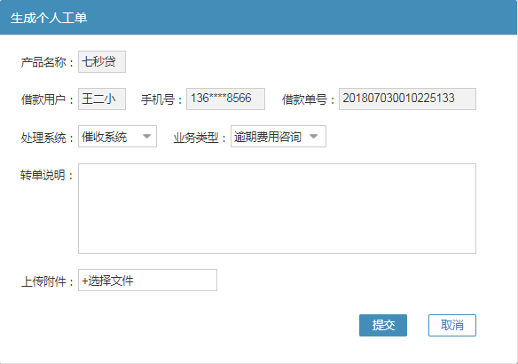

1. **财务管理工单列表**---工单线下销账
   1. 筛选项：
      1. 商户
      2. 创建时间
      3. 处理系统
      4. 业务类型
      5. 状态
      6. 工单客户
      7. 工单客户手机号
      8. 工单借款单号
   2. 按钮：
      1. 搜索
      2. 批量同意销账
      3. 批量拒绝销账
   3. 表格字段：
      1. 产品名称
      2. 借款单号
      3. 借款用户
      4. 手机号
      5. 借款类型
      6. 还款方式
      7. 还款时间
      8. 还款金额
      9. 交易流水号
      10. 附件URL
      11. 状态
      12. 操作
      13. 创建时间
      14. 创建人

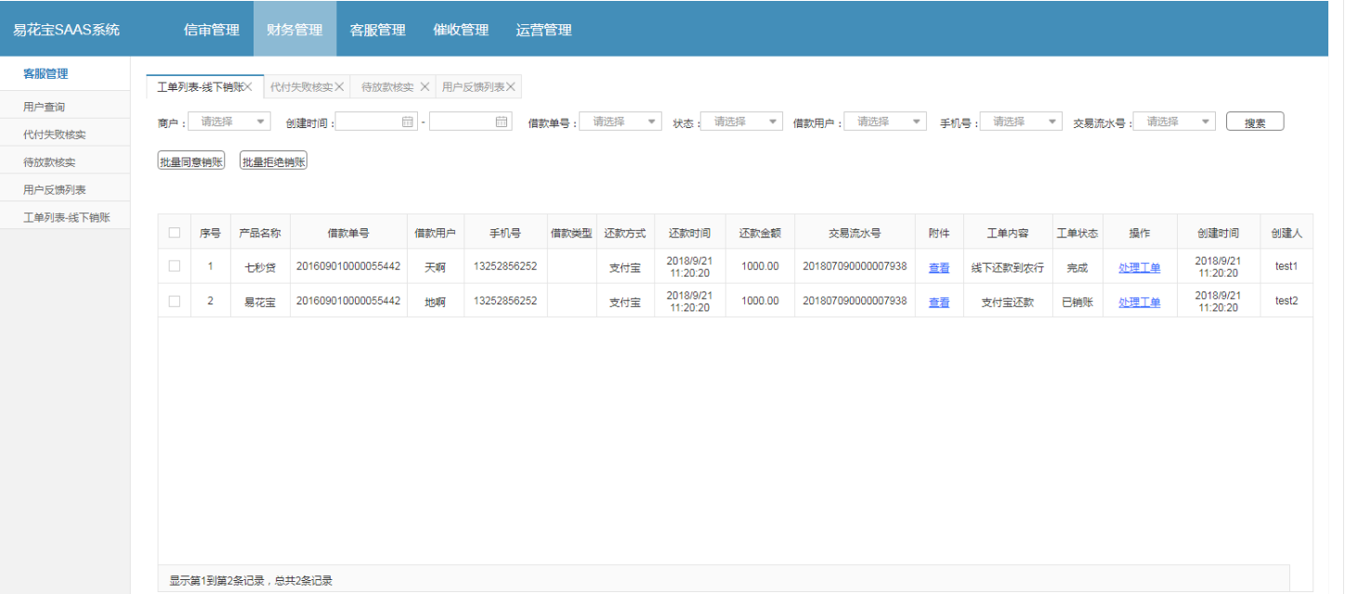

* 1. 交互说明

点击【处理工单】按钮，打开处理工单弹窗；

处理结果：请选择，已销账，销账，拒绝；

拒绝说明：请选择，图片有误，金额有误，重复销账，其他；

同秒白条财务系统；

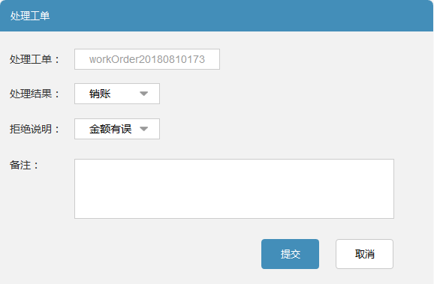

1. **客服管理**工单列表
   1. 筛选项：
      1. 商户
      2. 创建时间
      3. 处理系统
      4. 业务类型
      5. 状态
      6. 工单客户手机号
      7. 工单借款单号
      8. 工单创建人
      9. 角色
      10. 员工
   2. 按钮：
      1. 搜索
   3. 表格字段：
      1. 工单号
      2. 产品名称
      3. 处理系统
      4. 工单创建时间
      5. 工单创建人
      6. 业务类型
      7. 工单内容
      8. 投诉来源
      9. 工单状态
      10. 客户手机号
      11. 借款单号
      12. 支付宝账号
      13. 还款金额
      14. 退款金额
      15. 附件（点击可查看当前传入的附件图片）
      16. 工单处理人
      17. 处理工单
      18. 处理结果
      19. 分配工单

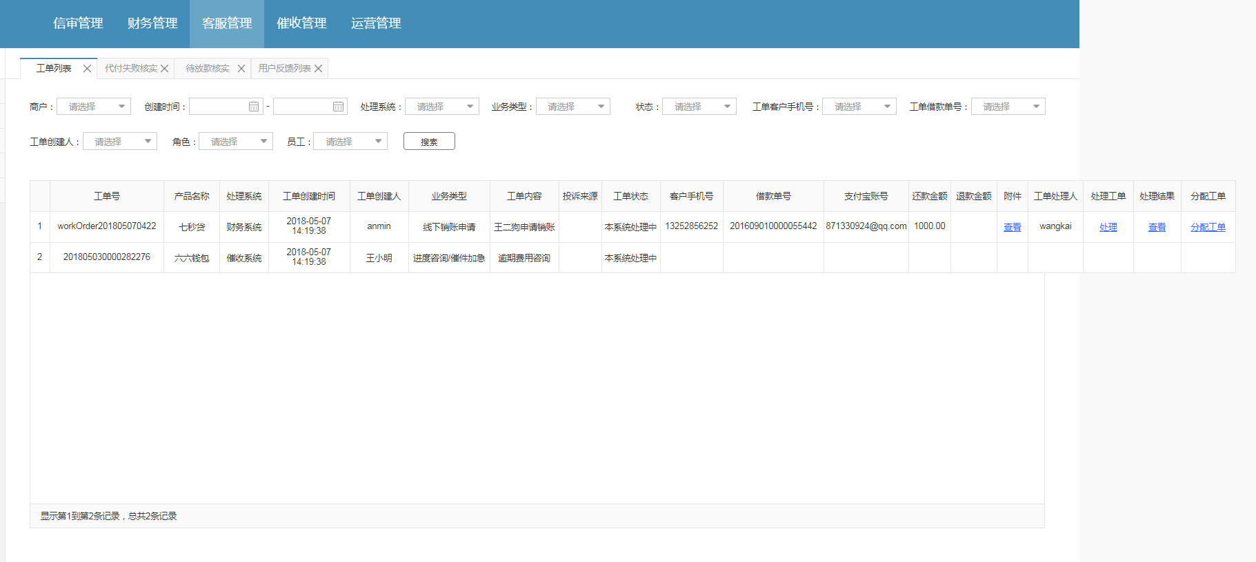

* 1. 交互说明
     1. 点击【处理工单】按钮，选择结果；

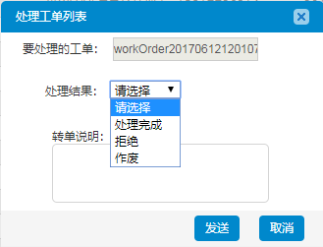

* + 1. 点击【处理结果】按钮，查看处理结果；

字段展示：借款单号，工单单号，处理状态，用户名，处理结果；

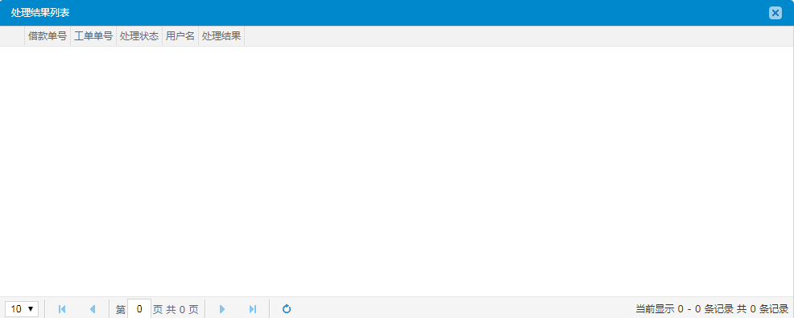

* + 1. 点击【分配工单】，分配给对应的人；

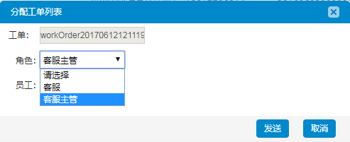

1. **催收管理**工单列表

在爱催收系统工单列表中，增加字段产品类型，包括易花宝、六六钱包、七秒贷；

后端接口将所有易X宝字段传给爱催收，并与爱催收联调对接；

